**Московский государственный технический**

**университет им. Н.Э. Баумана.**

Факультет «Информатика и управление»

Кафедра «Системы обработки информации и управления»

Курс «Базы данных»

Отчет по лабораторной работе №2

«Проектирование инфологической cхемы БД в нотации Чена. Создание даталогической схемы в СУБД MS ACCESS»

|  |  |  |
| --- | --- | --- |
| Выполнил: |  | Проверил: |
| студент группы ИУ5-35Б |  | преподаватель каф. ИУ5 |
| Коновалов Илья |  | Силантьева Е.Ю. |
| Подпись и дата: |  | Подпись и дата: |

Москва, 2022 г.

**Цель лабораторной работы**

Получить знания о проектировании инфологической схемы БД, получить общее представление о нотациях, изучить нотацию Чена для ручного проектирования инфологической схемы, закрепить практические навыки создания баз данных в пакете MS Access.

**Описание предметной области**

Введение в эксплуатацию в системы обработки ДТП данной АИС позволит автоматизировать сбор и хранение информации о ДТП, общей суммы ущерба, а также позволит удобно хранить информацию об участниках, условиях ДТП и сотруднике, оформившем ДТП.

Система позволяет оперативно (при помощи формы) добавлять информацию об автомобилях, попавших в ДТП, требуется ли помощь участником, а также информацию по всем транспортным средствам.

Это гораздо проще и удобнее, чем вести учет в бумажном виде. Всю требуемую информацию о базе данных можно получить путем просмотра отчетов. Там она представлена в табличном виде. Имеется возможность просмотра и распечатки информации о конкретном ДТП, его участниках и страховых компаниях.

Таким образом, система позволяет упростить ведению учета за ДТП, происходящих в определенное время и место, тем самым помогая повысить уровень безопасности на дороге.

Сущность обработки содержит информацию об общей сумме ущерба, участниках ДТП, транспорте, участвующем в ДТП, сотруднике ГАИ, оформляющем ДТП и условиях ДТП.

Сущность “сотрудник” содержит информацию о ФИО сотрудника, фото сотрудника, дне рождения инспектора.

Сущность “участник” содержит информацию о телефоне участника, дне рождения участника, ФИО участника, номере водительского удостоверения, номере страхового свидетельства, поле и нужде в медицинской помощи.

Сущность “дорожно-транспортное происшествие” содержит погодные условия, дату и время и транспорт.

Сущность “транспорт” содержит информацию о сумме ущерба, описании повреждений, цвете, механическое ли ТС, VIN-номер, номер СТС, номер ПТС, количество ДТП, марке автомобиля, модели автомобиля, годе выпуска автомобиля.

Сущность “Страховая компания” содержит информацию о названии страховой компании, количестве оформленных ДТП, количестве клиентов и рейтинге страховой компании.

**Ограничения предметной области:**

1. ОГРАНИЧЕНИЯ ПО:
   1. Сотрудник не может оформить одно происшествия несколько раз.
   2. Сотрудник не может оформить несколько различных происшествий за один вызов.
   3. В ДТП не может быть более двух транспортных средств.

**ER-диаграмма в нотации Чена**

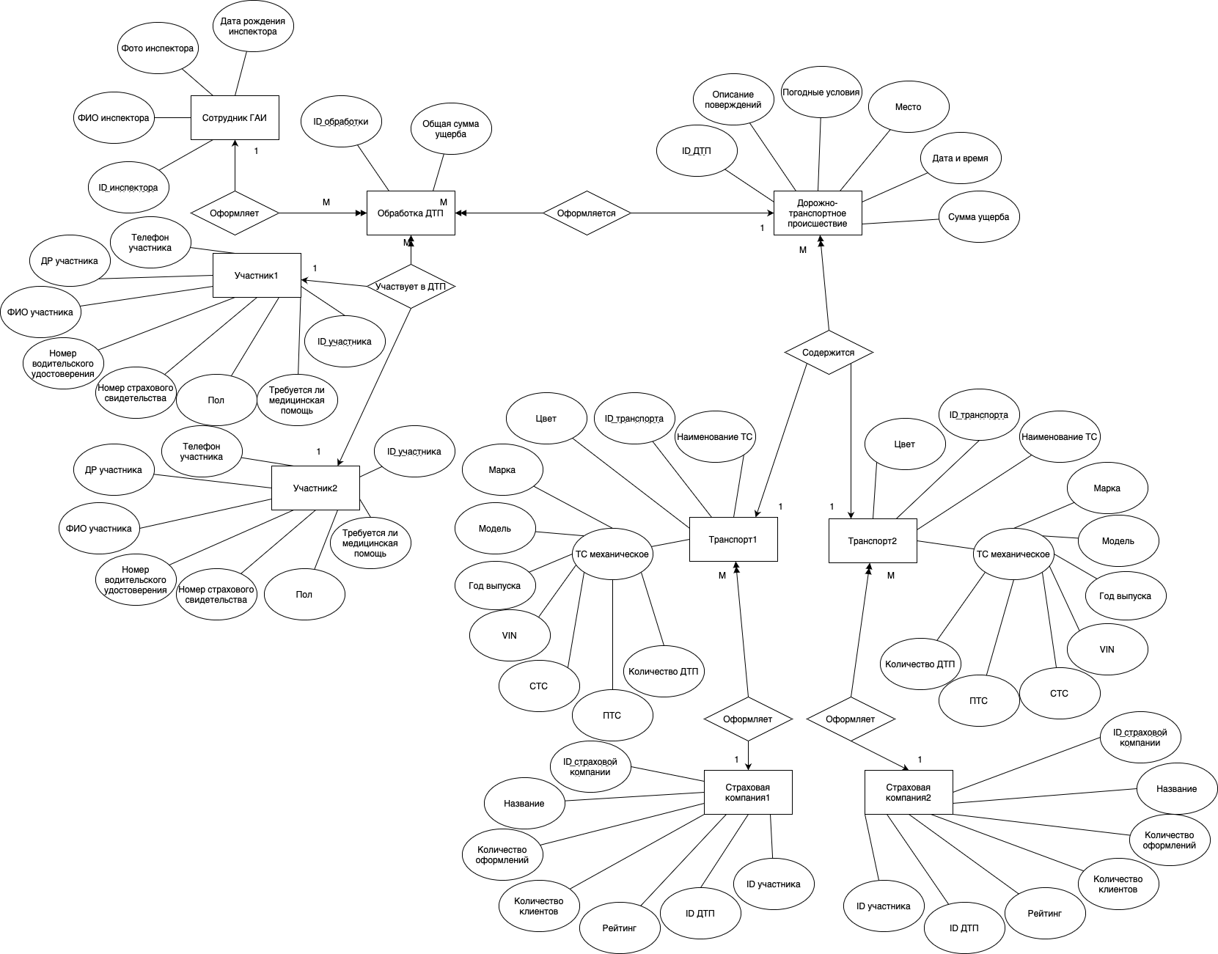

**Даталогическая схема БД**

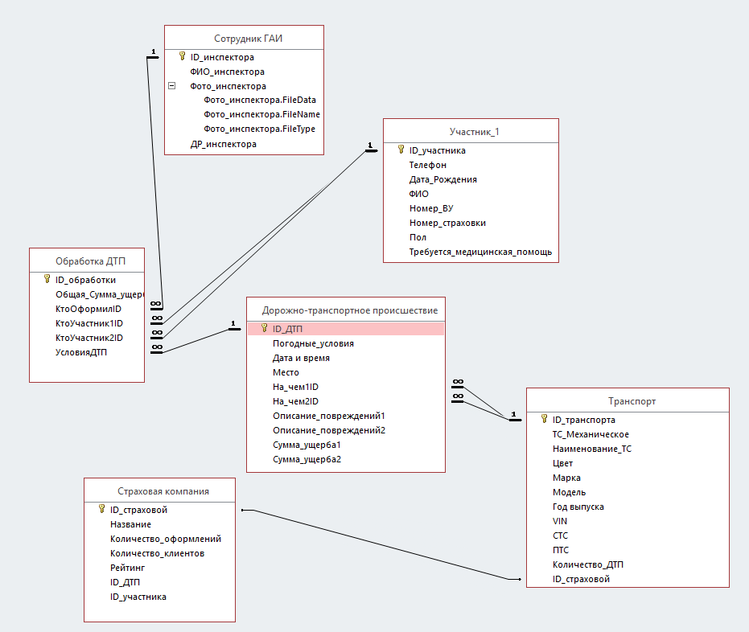

Примеры экземпляров отношений

Таблица Участник:

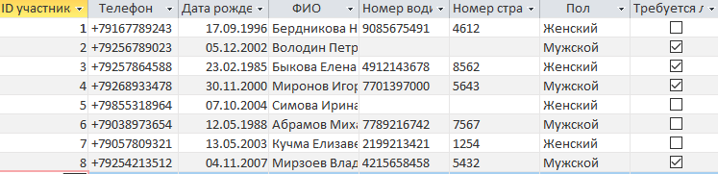

Таблица Транспорт:

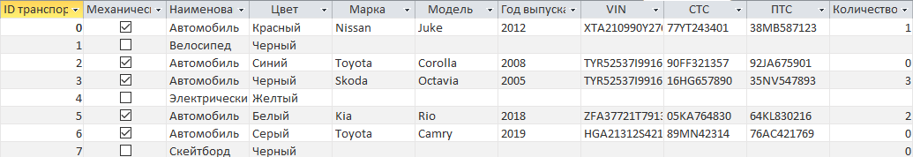

Таблица Сотрудник ГАИ:

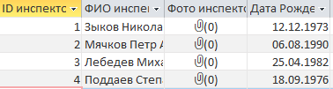

Таблица Обработка ДТП:

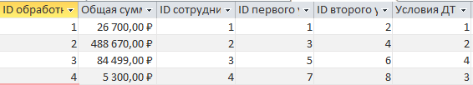

Таблица Дорожно-транспортное происшествие:

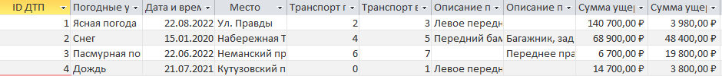

Таблица Страховая компания:

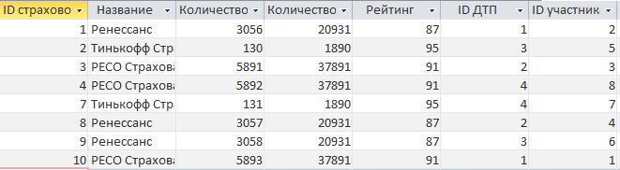

Вывод

В результате лабораторной работы были изучены основы проектирования инфологической схемы БД, получено общее представление о нотациях, изучена нотацию Чена для ручного проектирования инфологической схемы, закреплены практические навыки создания баз данных в пакете MS Access.